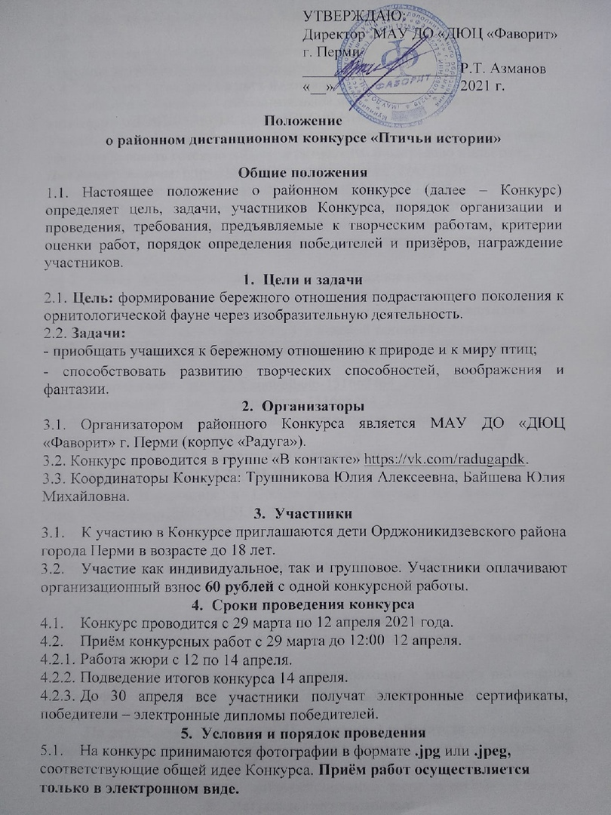

  - Участие в Конкурсе платное. Оплата за одну работу составляет 60 рублей.
  - Участие в конкурсе означает согласие на публикацию материалов в открытой группе https://vk.com/radugapdk.
  - Конкурс проводится в двух номинациях:
5.4.1. «Птица-небылица» - изобразительное искусство в возрастных категориях «ДОШКОЛЬНИКИ» и «ШКОЛЬНИКИ»
Участникам необходимо нарисовать несуществующую, придуманную птицу, сфотографировать готовую работу, и разместить фотографию в альбомах:
Для дошкольников: https://vk.com/album-151668464_276771776
Для школьников: https://vk.com/album-151668464_276771804
Работы могут быть выполнены на любом художественном материале (ватман, акварельная бумага, пастельная бумага, картон, холст и т.д.) и в любой технике рисования (масло, акварель, тушь, цветные карандаши, пастель, фломастеры).
5.4.2. «Мульти - Птичка» - декоративно - прикладное искусство.
Участникам необходимо изготовить птицу из любого мультфильма.
Работа может быть выполнена из любого материала (бумага, пластилин, глина, нитки, джут, флоамиран и т.д.) и в любой технике (оригами, декупаж, вязаная игрушка, квилинг, бисероплетение и т.д.). Фотографию готовой работы разместить в альбомах:
Для дошкольников: https://vk.com/album-151668464_276772440
Для школьников: https://vk.com/album-151668464_276772540
5.6. Работа должна быть выполнена участником самостоятельно (без копирования или срисовывания).
- Заявка на участие в конкурсе
  - ЗАЯВКА ОБЯЗАТЕЛЬНА.
6.2 Заявка заполняется в Google-формах, ссылка на форму заявки: https://forms.gle/m2bBQV9FSLHrJERMA
Ссылки также опубликованы в группе «ВК» https://vk.com/radugapdk

Обращаем внимание! В сертификатах и дипломах будут написаны те данные, которые указаны в заявках.

- Подведение итогов конкурса
  - Итоги подводятся по результатам работы жюри и интернет – голосования.
  - Интернет - голосование «лайками» проходит с момента размещения фотографий до 12:00 12 апреля 2021 года. Способы набора «лайков» не учитываются.
  - По результатам конкурса будет выявлено 3 победителя по результатам работы жюри и 1 победитель в «лайк-голосовании» в каждой возрастной категории.
  - Работы, победившие в «лайк-голосовании», жюри не рассматриваются.
- Награждение участников
  - Победители награждаются Дипломом победителя.
  - Участники конкурса, не занявшие призовые места, будут награждены электронным сертификатом участника, высланным на электронную почту, указанную в заявке до 30 апреля 2021 года.
- Контактная информация
  - Трушникова Юлия Алексеевна, Байшева Юлия Михайловна, т. 2-60-05-05, radugakonkursy@gmail.com

Способ оплаты организационного взноса

муниципальное автономное учреждение дополнительного образования «Детско-юношеский центр «Фаворит» г. Перми
Юридический адрес: 614112, г. Пермь, ул. Репина, д. 67 а
Почтовый адрес: 614112, г. Пермь, ул. Репина, д. 67 а
ОГРН 1025901509677
ОКПО 44824067
ОКТМО 57701000
Банковские реквизиты:
МАУ ДО ДЮЦ «Фаворит» г.Перми
ИНН: 5907013219, КПП: 590701001
Получатель:
ДФ г.Перми (МАУ ДО ДЮЦ "Фаворит" г. Перми, л/с 08930002187)
Расчетный счет: 03234643577010005600
БАНК:
Отделение Пермь Банка России //УФК по Пермскому краю г. Пермь
БИК: 015773997
Корреспондентский счет 40102810145370000048
КБК 00000000000000000131
Дополнительная информация: Конкурс «Птичьи истории»
ФИО плательщика
Адрес: свой или адрес учреждения
За: ФИО участников
Сумма: 60 рублей.

